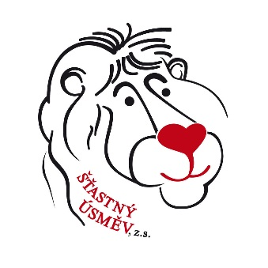
Šťastný úsměv, z.s.
Jak jsme pomáhali k úsměvu v roce 2016

Rozeslali jsme
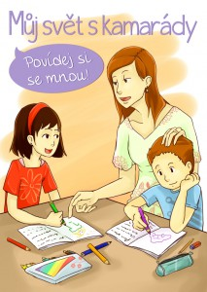
400 ks publikací o léčbě 50 ks knih 100 ks logopedických příruček
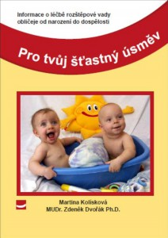
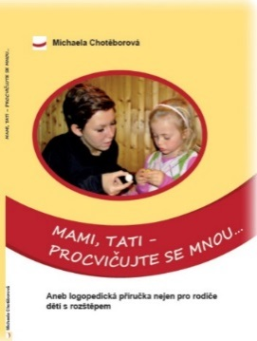
80 ks plyšových maňásků
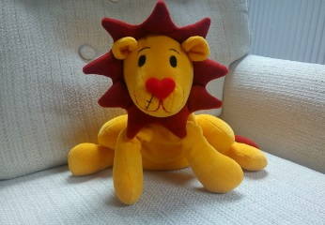
a pomohli maminkám, tatínkům, babičkám i dědečkům v orientaci na cestě léčby k úsměvu. Dětem jsme poslali příběh lva, dětské hrdiny knihy i maňáska, co umí vykouzlit úsměv všude, kde se vyskytne.
Vydali jsme
Leporelo Příběh lva Lippyho je určen pro předškolní děti. Pohádka laskavou formou vysvětluje, co je rozštěp obličeje a proč a jak je třeba jej léčit. Příběh má dětem ukázat, že na odlišnosti a na rozštěpu není nic, zač by se měly stydět. Leporelo obsahuje překrásné ilustrace Venduly Hegerové. Vydalo nakladatelství Albatros.
Od rozštěpu k úsměvu – kniha se sedmnácti nádhernými fotografiemi naší přední české fotografky Lenky Hatašové a skutečnými příběhy těch, kterým se do života připletla rozštěpová vada obličeje. Projekt je spojen se stejnojmennými výstavami fotografií z knihy.
a poslali jsme dětem
50 ks leporela 50 ks knihy
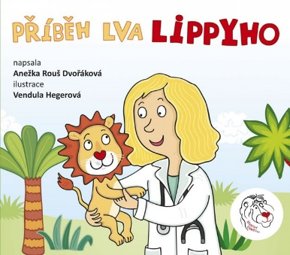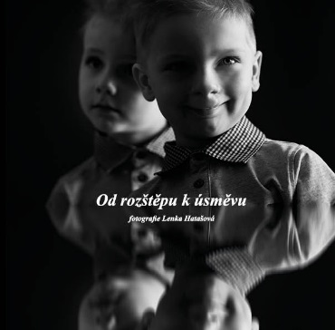
Uspořádali jsme
Výstavy fotografií Lenky Hatašové z knihy Od rozštěpu k úsměvu v různých městech.
Zveřejnili jsme
13 příběhů, kde naděje a úsměv jsou hlavními hrdiny. Skutečných příběhů od maminek i budoucích maminek dětí s rozštěpem; příběhů dospělých s rozštěpem, příběhů o průběhu léčby. Příběhů plných lásky k dětem s rozštěpem obličeje.
Napsali jsme
Statisíce milých slov o zkušenostech s léčbou a podělili se s ostatními o radosti i pomohli slovy unést starosti; napsali jsme statisíce slov plných naděje a pomohli jsme k úsměvu na tvářích všech. Vlídných slov není nikdy dost.
Zorganizovali jsme
V. Přátelské setkání rodin s dětmi ve Vizovicích pro 60 osob, popovídali jsme si všichni společně, poslechli si přednášky lékařů o léčbě, uhradili jsme pobyt dětem s rozštěpy, pomohli jsme dětem k úsměvu hrou. Zanechali jsme otisk prstu na stromu přátelství.

Přidejte se k nám, prosím a pomáhejte s námi i v roce 2017.
Darujte šťastný úsměv.
Děkujeme vám, že spolu s námi
pomáháte dětem s rozštěpem obličeje projít léčbou s úsměvem.
http://stastny-usmev.cz/ číslo účtu: 2600359139/2010

